Bài 1:

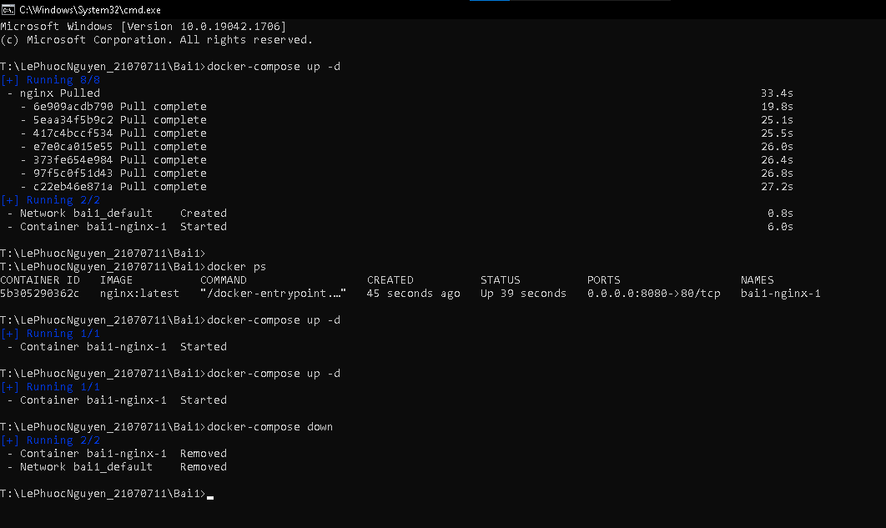

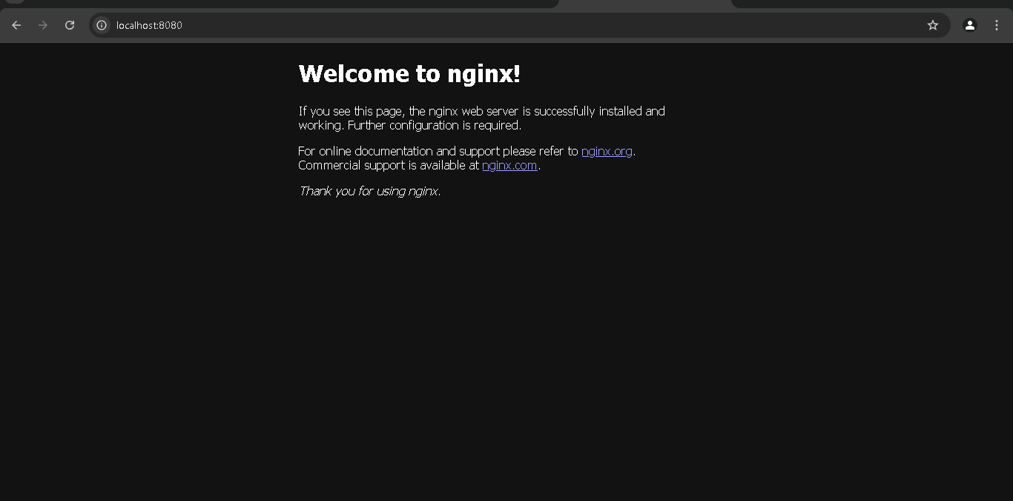

Bài 2:

tạo tệp docker-compose.yml với nội dung sau:

version: '3.8'

services:

mysql:

image: mysql:8.0

container_name: mysql_container

environment:

MYSQL_ROOT_PASSWORD: rootpassword

MYSQL_DATABASE: mydb

MYSQL_USER: user

MYSQL_PASSWORD: password

ports:

- "3306:3306"

volumes:

- mysql_data:/var/lib/mysql

restart: always

volumes:

mysql_data:

driver: local

Bước 2: Khởi động MySQL với Docker Compose

+ docker-compose up –d

+ docker ps

Bước 3: Kiểm tra kết nối tới MySQL

docker exec -it mysql_container mysql -u user -ppassword mydb

SHOW DATABASES;

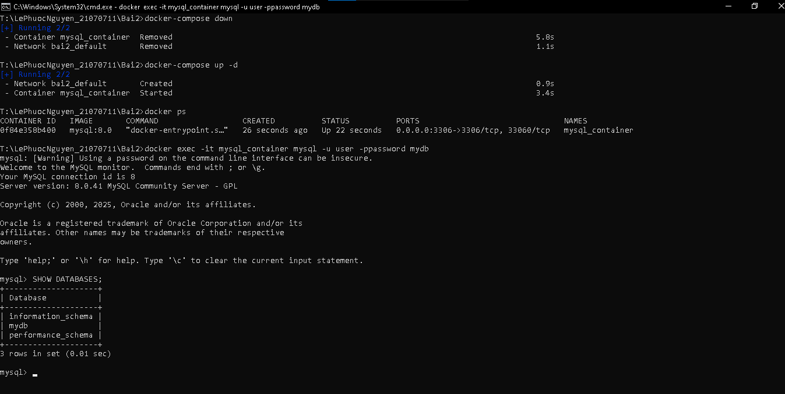

**Bài 3:** Kết nối MySQL với PHPMyAdmin

* **Tạo file docker-compose.yml -> chạy lệnh docker-compose up -d**

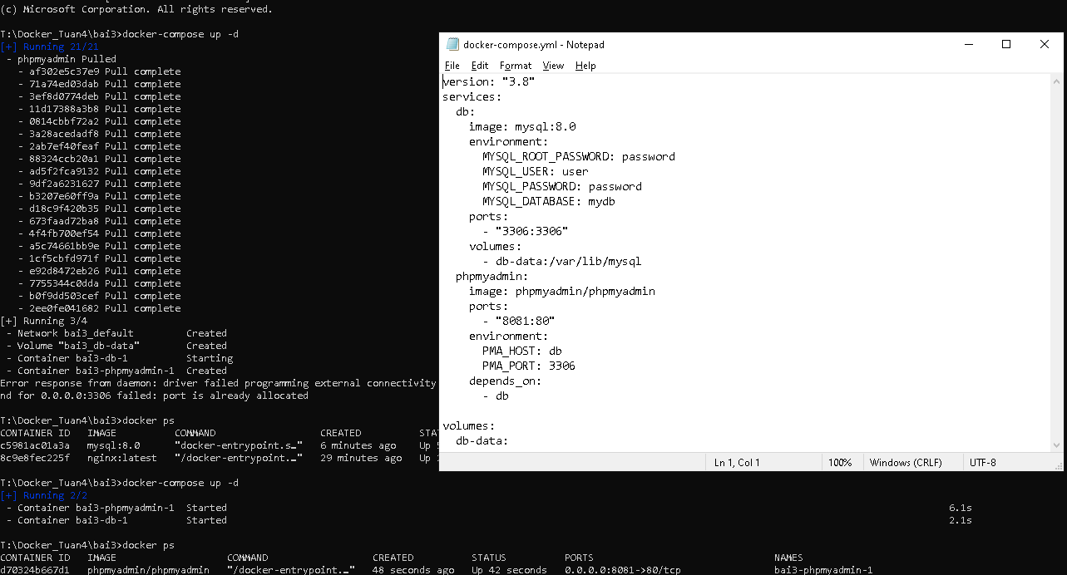

* **Truy cập** [**http://localhost:8081**](http://localhost:8081) **để kiểm tra**

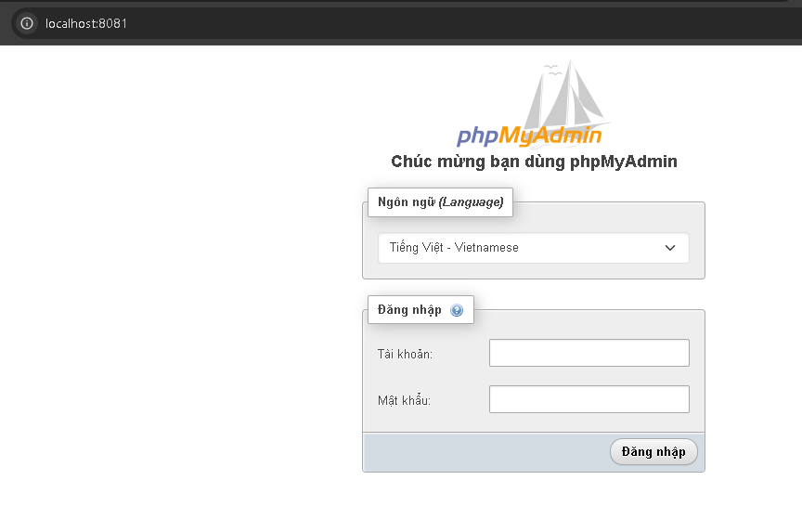

**Bài 4:** Chạy ứng dụng Node.js với Docker Compose

* **Khởi tạo dự án node.js -> npm init –y**
* **Thêm các dependency**

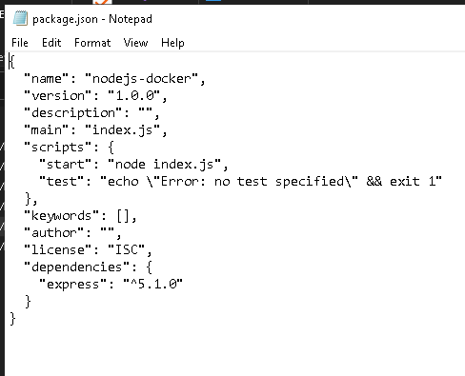

* **Tạo file index.js**

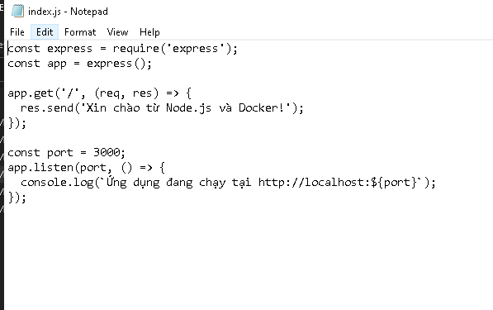

* **Tạo Dockerfile**

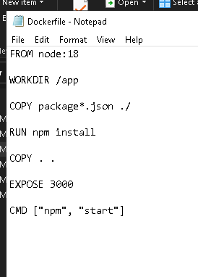

* **Tạo file docker-compose.yml -> chạy lệnh docker-compose up –d**

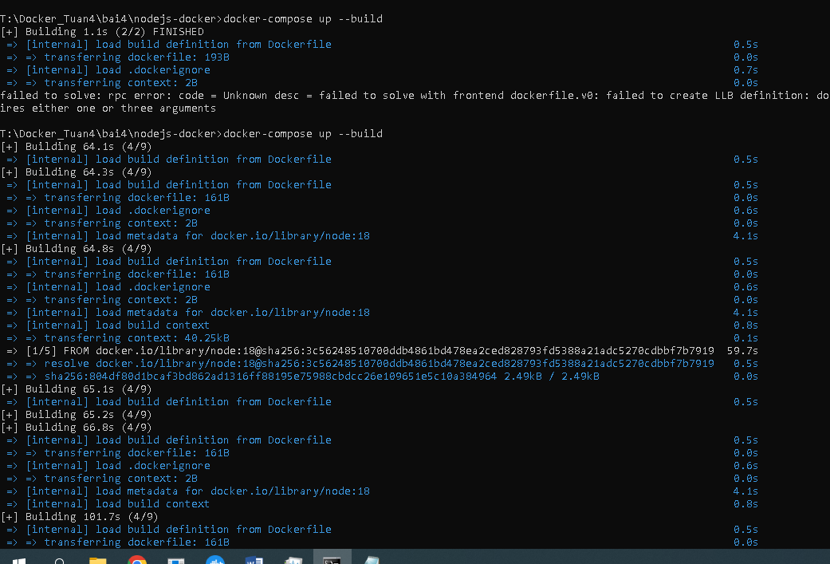

* **Truy cập locallhost:3000 để kiểm tra**

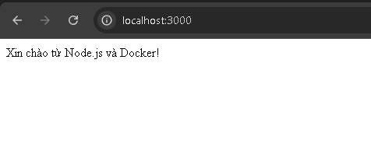

**Bài 5:** Chạy Redis với Docker Compose

* **Tạo file docker-compose.yml -> chạy lệnh docker-compose up -d**

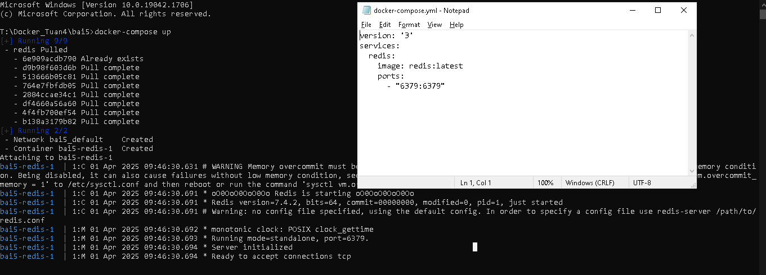

* **Kết nối và thao tác với redis**

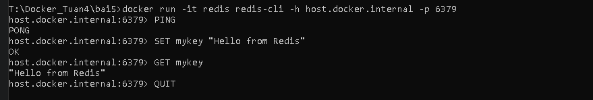

**Bài 6:** Chạy WordPress với MySQL

* **Tạo file docker-compose.yml -> chạy lệnh docker-compose up -d**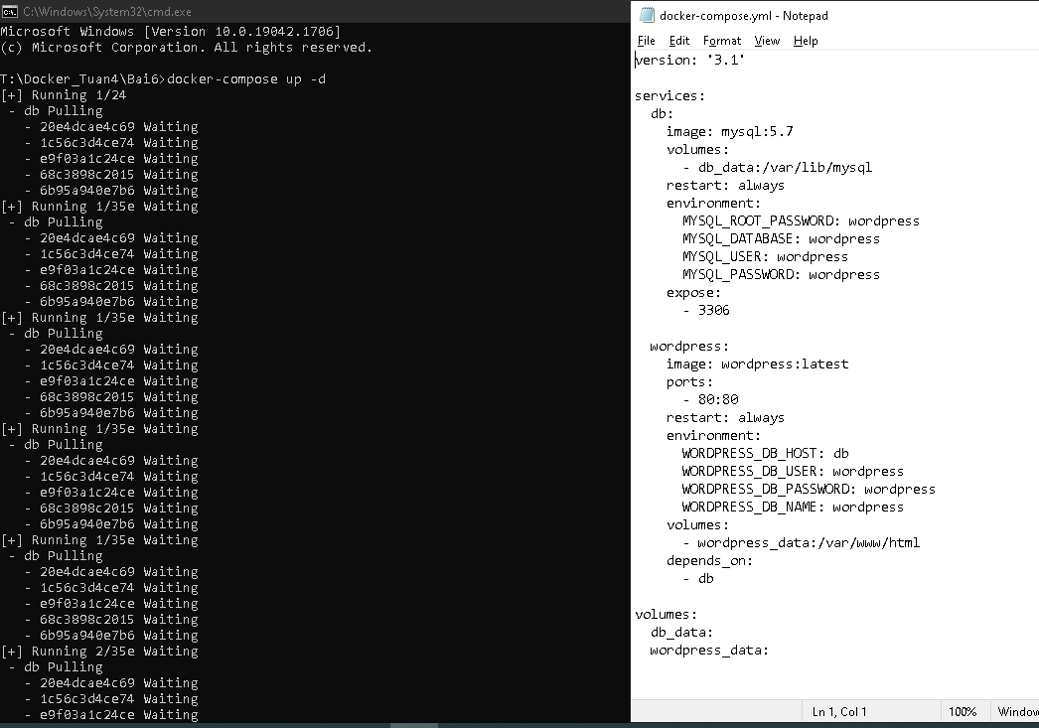
* **Truy cập vào** [**http://localhost/**](http://localhost/) **để thao tác với WordPress**

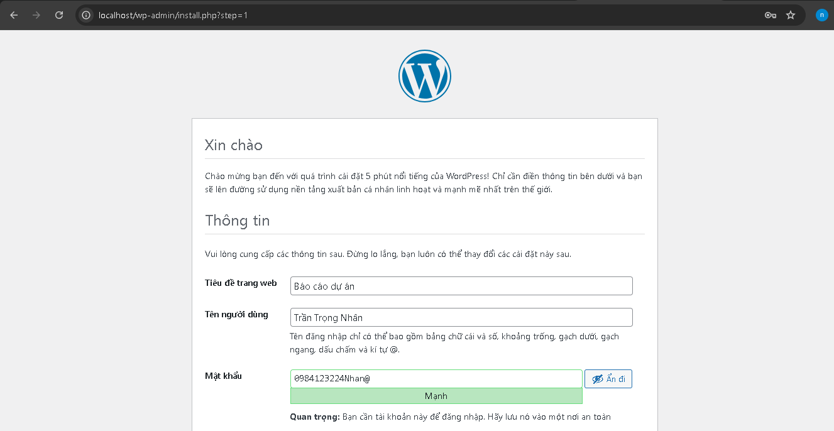

Bài 7: Chạy MongoDB với Docker Compose

**mkdir mongo-docker**

**cd mongo-docker**

**tạo file docker-compose.yml**

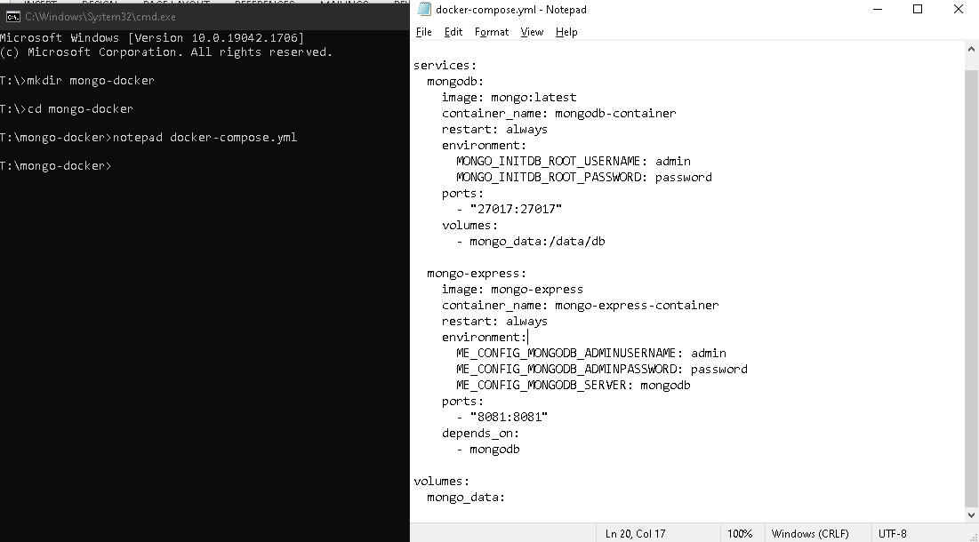

sau đó dung lệnh **docker compose up –d**

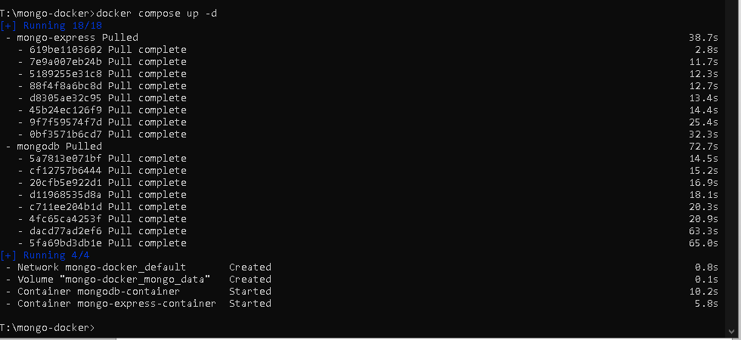

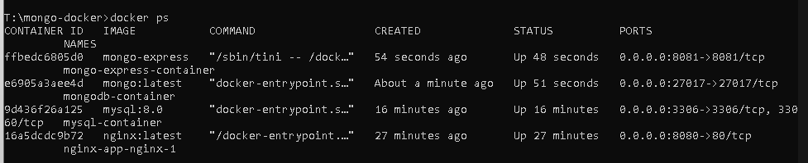

Kết nối MongoDB 🡪 **docker exec -it mongodb-container mongosh -u admin -p password**

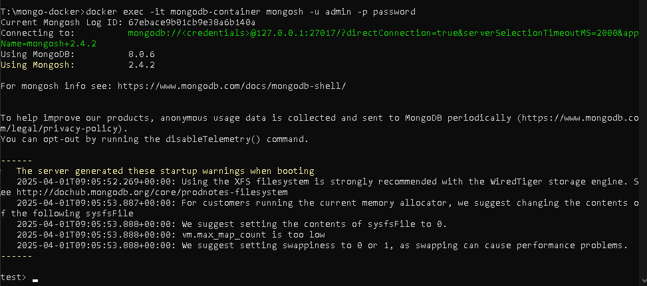

Thử thực hiện lệnh **show databases**

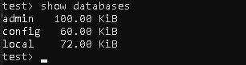

Bài 8: Kết nối nhiều dịch vụ với Docker Compose

**mkdir nodejs-mysql**

**cd nodejs-mysql**

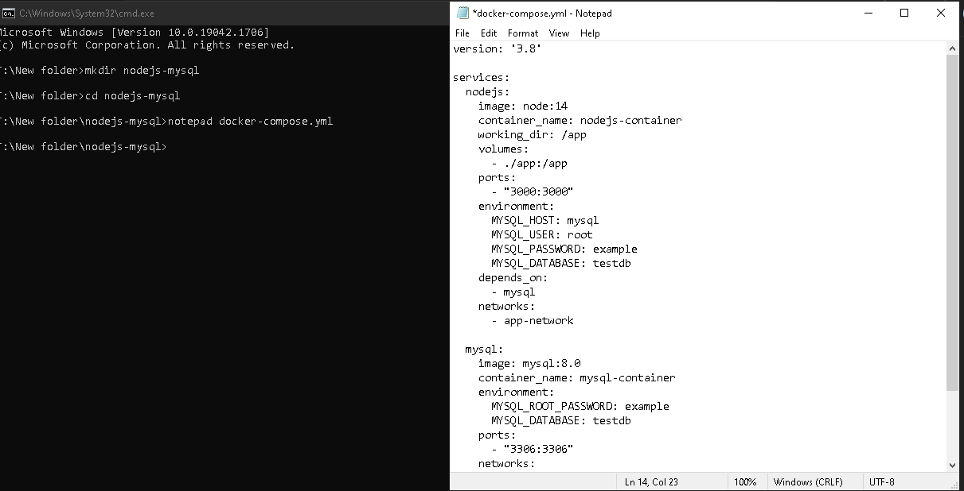

**Tạo thư mục app**

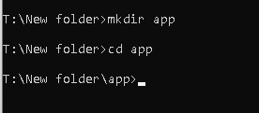

Bài 9: Chạy ứng dụng Python Flask với Docker Compose

project/

│

├── docker-compose.yml

├── app/

│ ├── Dockerfile

│ ├── app.py

│ └── requirements.txt

Mở **app.py** và thực thiết lập file

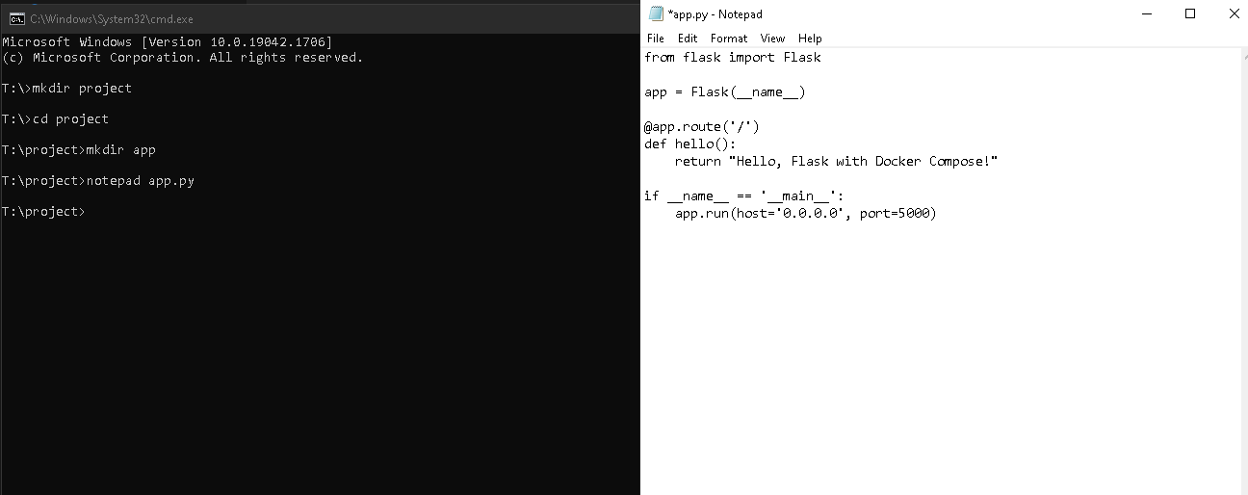

**Tạo file requirement**

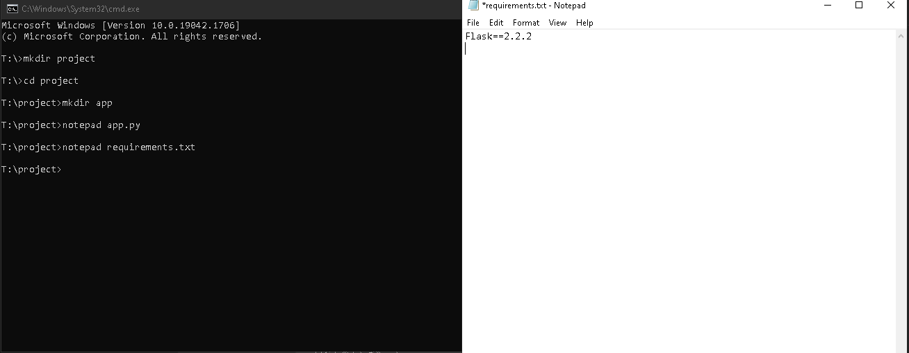

**Tạo docker file**

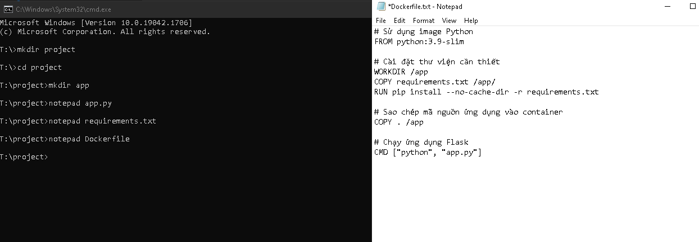

**Tạo docker compose**

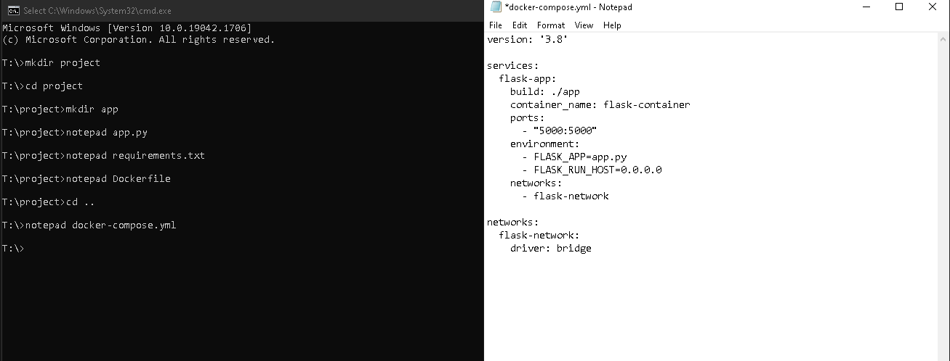

**Tiến hành build app:**

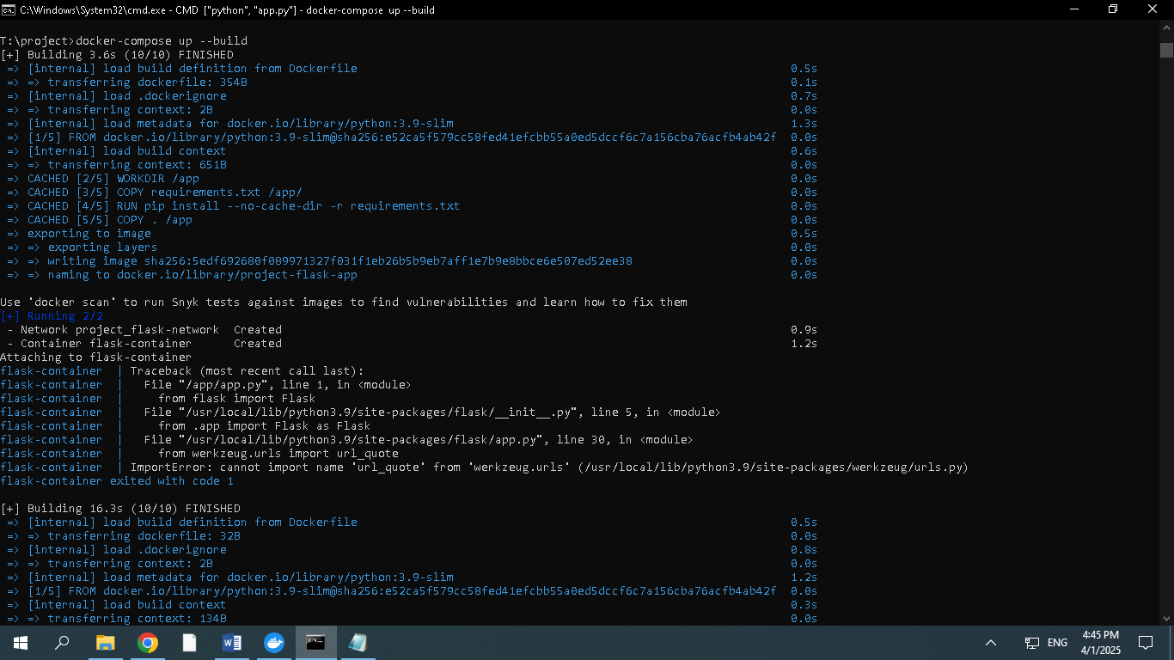

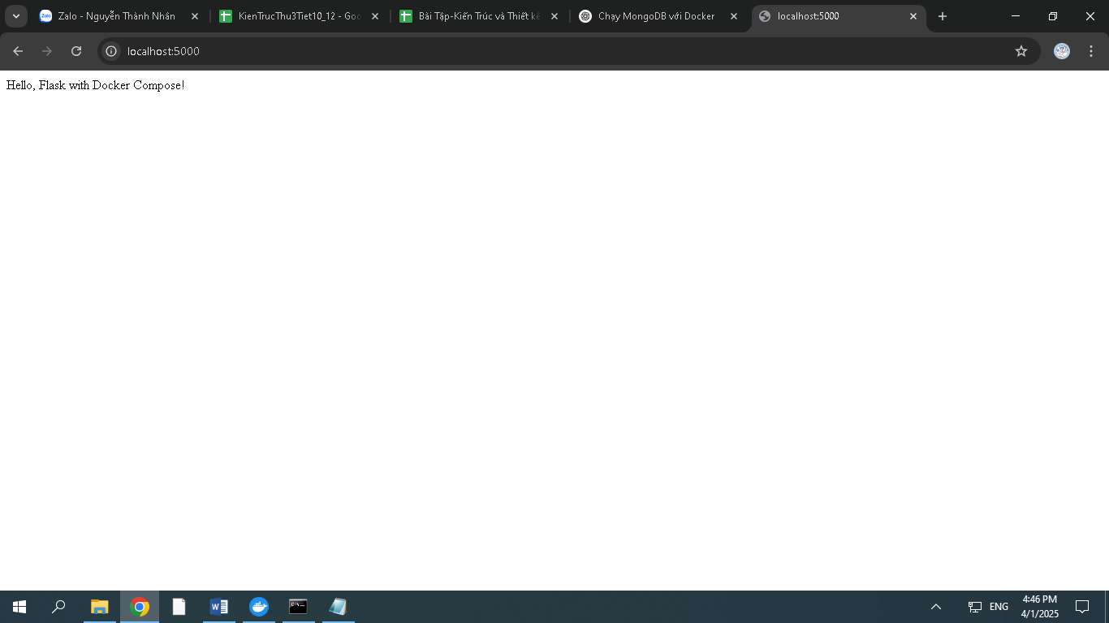

Bài 10: Lưu trữ dữ liệu với Docker Volumes

Yêu cầu:

Chạy MySQL và gắn volume để dữ liệu không bị mất.

**Tạo volumn**

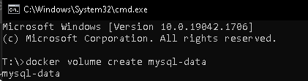

Chạy MySQL container và gắn volume vào thư mục /var/lib/mysql để lưu trữ dữ liệu

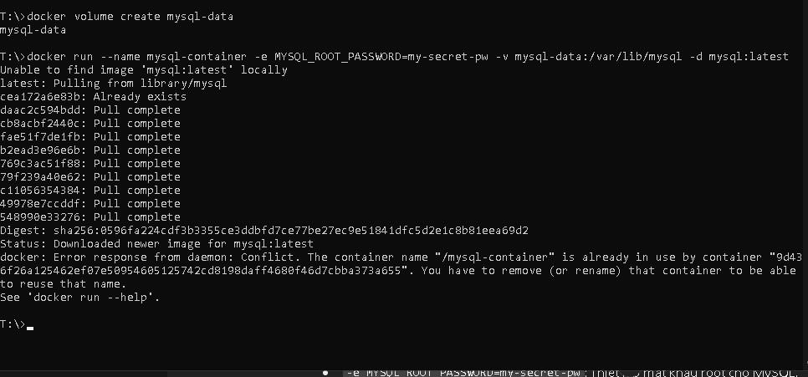

**Để kiểm tra các volume đang có:**

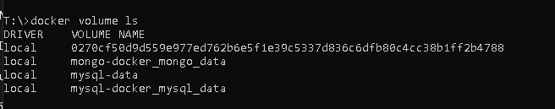

**Truy cập vào MySQL container**

**Dùng : docker exec -it mysql-container mysql -u root -p**

Nhập mật khẩu khi được yêu cầu (pwd)

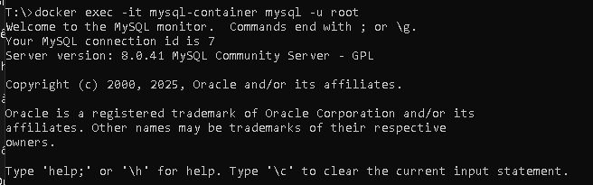

**Một vài thao tác với sql**

